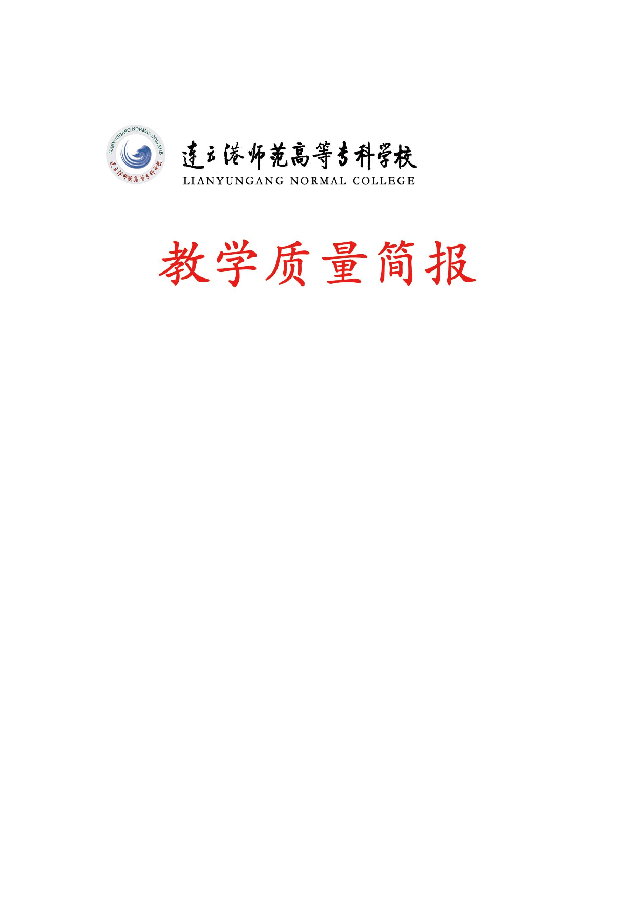

**2023年 第四期（总第122期）**

**发展规划处（质量监督处）编 2023年9月30日**

**◎部门重点工作简讯**

**• 督学督教，导思导行---我校顺利推进新学期督学活动**

**• 召开新学期工作部署会**

**• 开展新学期期初教学检查工作**

**• 连云港师范高等专科学校2022-2023学年人才培养状态数据采集工作方案**

**◎2022-2023学年第二学期兼职督导听课分析报告（部分）**

**◎部门重点工作简讯**

**• 督学督教，导思导行---我校顺利推进新学期督学活动**

新学期第一周，校、院二级督学纷纷走进教学一线，视察教学环境、巡查教风学风、推门听课，开启督学系列活动。

校级督学杨浩、姚荣斌、刘长虹、丁红星、房玥婷、王布新、李传江分别走访各学院，并和院级督学一起听取了马克思主义学院、海洋港口学院、初等教育学院、数学与信息工程学院、外语与商务学院、文学院、体育学院的有关课程。校级督学对课堂教学质量表示充分肯定，对课堂教学提出指导意见和建议。强调要重点关注教学领域意识形态工作，切实履行《教育部关于高校教师师德失范行为处理的指导意见》，防范师德失范行为，用社会主义核心价值观引领人才培养。

我校校、院二级督学不间断巡课、听课，不再流于形式而是成为常态。掌握教育教学实情,规范教师的教学行为，贯彻落实新时代高等教育理念。根据“以导为主、以督为辅、督导结合”的原则，大力推动校院两级督学制度的完善，秉育才之心、举师专之力，提高人才培养质量。

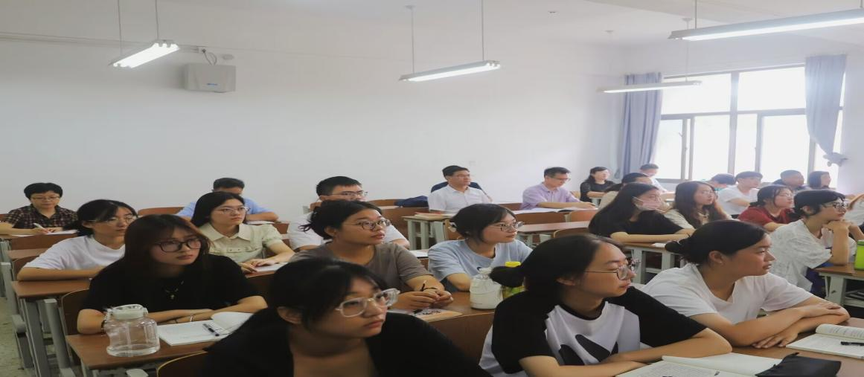

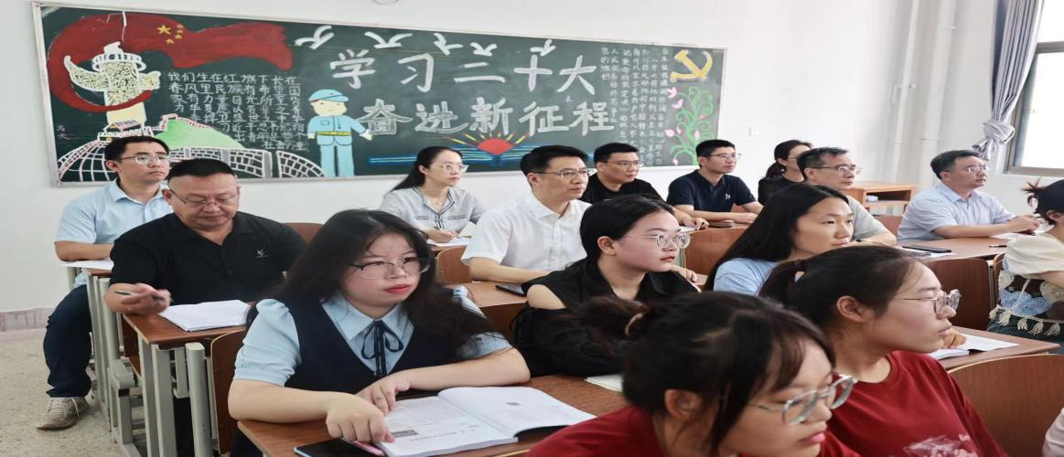

**• 召开新学期工作部署会**

为扎实做好我校发展规划和教学质量建设工作，9月3日上午，发展规划处（质量监督处）在玖兴楼A101召开新学期工作部署会议，部门全体成员参加了此次会议，会议由发展规划处（质量监督处）处长韦汇余主持。

韦汇余首先传达了学校新学期干部培训暨工作部署会会议内容，要求部门全体成员贯彻学习会议精神。同时部署了本学期部门重点工作，对本学期期初教学检查、校领导听课安排、2023年全国高等职业学校人才培养工作状态数据采集、教学质量全过程监控系统启用、升本材料整合等工作进行了统一部署。他要求部门全体成员在创建师范本科院校的决战决胜之年，认真对照年度工作目标任务，脚踏实地、勇于担当，以严谨的作风，求真务实的态度，扎实做好各项工作。

**• 开展新学期期初教学检查工作**

期初教学检查是教学常规性检查工作，9月4日-9月10日质量监督处开展2023-2024学年第一学期期初教学检查工作，本次检查通过巡查、自查等方式从学校、学院两个层面进行。各学院主要开展自查，自查内容包括：教学准备（教室、教材、教学设备、课表等）、师生到课率、人才培养方案执行情况、教师常规教学档案建设情况、外聘教师教学工作落实情况、教研室工作计划制定情况、上学期期末考试情况总结。质量监督处顺利推进新学期督学活动，对期初课堂教学、教学环境进行全面巡查。存在问题如下：1.计算机专业师资缺乏；2.计算机专业机房紧张，语音室部分设备老化；3.个别班级仍有学生迟到、早退、旷课现象；4.部分教室光线暗淡，墙壁斑驳，门窗陈旧；个别教室垃圾泛滥卫生堪忧。建议：1.加大师资队伍建设力度，引进专业人才；加强与当地产业的对接与联系，拓展兼课教师。2.加强多媒体教室、实验实训室的建设和管理，保证教学任务的完成。3.加强教风建设，以优良教风促优良校风学风建设；4.大力开展学风建设活动，加大对学生的监管力度。

**• 连云港师范高等专科学校2022-2023学年人才培养状态数据采集工作方案**

根据教育部《关于做好职业教育2022—2023学年信息数据采集工作的通知》和江苏省教育厅关于做好2023年高等职业院校人才培养工作状态数据采集工作的有关要求，为高质量完成我校2022-2023学年信息数据采集工作，特制定本工作方案。

**一、总体要求**

人才培养状态数据是全面掌握学校人才培养工作状态、明确学校发展定位、展现学校办学治校成效以及上级对学校教育管理、考核、通报、奖补的重要依据。各部门、学院要高度重视，按照要求精心组织、规范填报、严格审核，确保数据的准确性、完整性。填报前，要正确把握数据填报指南，深入理解指标内涵；填报过程中，要注意数据表之间的关联性，在纵向上和上一学年填报内容保持连续性，在横向上同一信息内容在不同项目表格中要保持一致性，同时要对照学校升本创建数据指标，确保数据的真实性、合规性。

由于数据采集工作涉及部门多、人员广，各部门要加强沟通协调，互相配合、互相支持。数据采集表涉及多个部门的，牵头填报的部门应与相应部门加强沟通和交流，配合部门要积极提供数据给牵头部门并确保数据质量，全力确保学校2023年度人才培养状态数据采集工作高质量完成。

**二、数据采集单位及工作职责**

（一）数据采集单位

党委办公室（校长办公室）、综合考核办公室、党委宣传部、党委组织部(人事处)、教务处、招生就业办公室、党委学生工作部、团委、科技产业处、发展规划处(质量监督处)、财务处、后勤与基建管理处(资产管理处)、党委保卫工作部、继续教育学院（继续教育处）、图书馆（信息化建设中心）、初等教育学院、学前教育学院（音乐学院）、文学院、美术学院、马克思主义学院、海洋港口学院、数学与信息工程学院、外语与商务学院（国际教育学院）、体育学院。

（二）工作职责

1.质量监督处负责本次数据采集填报的组织工作，包括数据平台的运行管理、数据汇总、分析、向主管部门报送等。

2.数据采集单位是各项数据采集的责任单位，对数据的准确性、完整性、真实性和合规性负责。数据采集单位的主要领导是本单位数据填报工作的第一责任人，负责本单位填报数据的审核，各单位数据填报专员负责对本单位填报个人进行指导。

3.信息化建设中心负责新版高职人才培养工作状态数据采集与管理平台在学校服务器上的安装、调试和运行保障工作。

**三、数据采集工作分工**

（一）数据采集任务分工，详见附件1“2023年人才培养状态数据采集任务分解表”。

（二）各数据采集单位填报专员负责本单位共性数据的填报，使用“本单位填报账号”填报，相关账号从“师专状态数据和年报编制群QQ群（群号：194428885）”下载。

（三）校内专、兼职教师负责本人“2.15.2教师教科研业绩及其他情况表”的填报；教师本人主持的科研项目数据信息要填报完整，参与的项目，其项目名称、级别、时间等信息应与主持人填报的信息保持一致。

（四）平台数据填报后，各数据采集单位负责人用“本单位审核账号”进入审核界面进行审核，审核帐号从QQ工作群查询。审核完毕后，点击“提交”按钮进行检测，发现问题及时修正。

**四、时间进度安排**

（一）数据准备阶段（9月20日前）

各相关部门准备本部门负责的状态数据表。请科技处将2022-2023学年教师“科研项目基础数据”发至各学院，保证知识产权项目数、发明专利数等数据足额填报。请相关单位提前统计汇总好教师培训、进修、挂职、兼职、获奖等数据表，并提醒教师本人填写完整，不要漏填。

（二）首次数据采集填报阶段（9月21日-9月26日）

（三）首次数据集中审改阶段（9月27日-9月28日）

（四）二次数据采集填报阶段（9月29日-10月6日）

（五）二次数据集中审改阶段（10月7日-10月8日）

（六）汇总数据终审上报阶段（10月9日-10月15日）

在数据集中审改阶段，质量监督处召集全体数据采集单位负责人及填报专员集中对平台数据进行检测、审核、整改，具体时间、地点另行通知。

**五、填报说明**

（一）校内状态数据平台地址：https://sjcj.lygsf.cn，点击“数据采集”即可。用户名：教职工工号，密码规则为教职工姓的拼音（首字母大写）+@+工号，如姓名：张三，工号：112233，则密码为：Zhang@112233，请及时修改并牢记密码。为提高数据采集效率，建议各学院集中进行线上填报，由填报专员统一进行指导、答疑、审核。校外访问可通过学校VPN登录，https://webvpn.lygsf.edu.cn/login。

（二）今年部分状态数据表与往年不同，请各单位填报专员认真研究附件2“高职院校2023年状态数据表结构及表单字段说明”，阅读数据平台各分项表格表头的注释和说明，保证不同表格间相关联的数据前后一致。

（三）本次数据采集统计时段：2022年9月1日—2023年8月31日。财务数据按自然年度采集，即本学年第一学期所在日历年度，2022-2023 学年度办学经费统计年度为 2022 年 1 月 1 日至 12 月 31 日。2023级新生基本信息表（即：1.5.3当年9月份入学新生信息表）应于2023年9月26日前完成填报。

（四）各数据采集单位应高度重视数据采集工作，克服困难，严格按照时间节点完成数据采集和审核。质量监督处将对数据填报过程出现的不认真、不负责任现象以及出现重大失误的单位在一定范围内进行通报。

（五）质量监督处信息数据采集工作专员：王婷婷，电话：220268。 如有疑问，请及时联系。

**◎2022-2023学年第二学期兼职督导听课分析报告（部分）**

**之一：学前教育学院（音乐学院）刘燕副教授听课分析报告**

**一、教师教学整体情况分析**

本学期本人完成了近68节课的听课任务并参与了教务处“敬业杯青年教师教学大赛”听课评审工作。听课过程中发现，教师们都能遵守学校教学纪律，按时按点进入课堂，未发现任何一位教师无故缺课和迟到现象，绝大多数教师都能提前发布上课情况或者提前进入课堂进行教学准备。从教师上课情况来看，几乎所有教师都认真备课，充分了解学情。

（一）从教学目标的设定来看，教师们的教学目标设定比较具体明确，符合课程标准和学生实际。在不同专业的听课中发现，教师们能够根据岗位要求，准确清晰向学生表述课堂教学目标；在教学中重视专业知识和技能培养；能够调动学生学习积极性，恰当运用实验、图表、模型或现代技术手段进行辅助教学；注重知识的发生与发展和应用过程，组织学生充分展示交流，课堂信息反馈及时。

（二）从教师的基本素养来看，教师们能努力为学生营造积极的心理氛围，创设情境；教态自然，语言表述清楚；绝大多数教师能有意识运用新的教育教学理论指导教育教学实践；能尊重和平等对待每一位学生；对教学过程中的每一个环节都认真负责；绝大多数教师普通话标准，课件设计精美。

（三）从教学效果来看，绝大多数教师的课堂教学气氛和谐，师生配合融洽；教学目标达成度较好；学生对有关知识、技能的学习符合课程标准要求，经历教学过程并获得经验，知识与技能训练到位；学生能够得到最大限度的发展。

**二、教学优点**

（一）教学目标明确，突出重点难点。一节课要求学生达到什么教学目标，教师们非常明确，所有教学活动和方法都围绕目标展开。如参加教学评优的十几位教师都能在上课前提前说明教学目标。每个教学步骤，环环紧扣，逻辑性强，四十分钟的课堂，知识含量高，课堂信息量大。特别是知识重难点上清晰有层次，从引入、学习到激活，条理清楚，学生容易把握。

（二）精心设计教学环节，提高学生知识和能力。“教学有法、教无定法、贵在得法”。比如很多教师课上既有例题讲解，又有学生讲解，同时还注重一题多解，及时归纳总结解题方法，在教学中注重学生对知识体系的掌握和学生学科学习能力和思维方法的培养。如许贞老师、张瑜老师的课堂教学，对拓宽学生的思维有着重要的影响。

（三）以学生为本，课堂充满活力。如孙安若、王钦等老师的课，课堂设计互动的成分比较多，教师和学生是在相互讨论和交流的基础上完成整节课的。教师对于问题的设计难度适中、环环相扣，面向全体学生，能让全体同学都能积极参与教学活动。这种课堂学习方式能让学生更易掌握教学内容，能让学生真正地成为学习的主体，能更好地处理课堂“预设”和“生成”的关系，也让课堂教学更为高效。

（四）教师学科功底厚实，语言能力强，个人魅力足。课堂教学过程中，教师的每一句话都显得非常重要，看似漫不经心，实则“一枝一叶总关情”，时而幽默风趣，时而激昂生动，时而简练概括，帮助学生总结知识、深入思考。比如赵建清、范有为、项筱波等老师，用儒雅的教态、精确的语言、丰厚的文化功底和独特的人格魅力，为学生开启了智慧之门。同时，还能够有效利用多媒体辅助教学，在他们的精心组织和引导下，充分调动学生积极思维，促进教学互动，为学生搭建交流的平台，并设计带有启发性的问题，让学生回答、讨论，促进学生主动思考、积极探究。

（五）教师富有教学激情，充满感染力。课堂教学也许有一千种方式一万种方法，特别又是在信息技术高度发达的今天，我们面临着更多的选择。但是，我认为：在一切的教学要素中，最重要的是教师的激情。听了绝大多数教师的课，无不被他们课堂上的激情与真诚所打动。特别是龙彦波老师、范有为老师，他们时而缓时而急，语调铿锵，抑扬顿挫，一波三折，充满激情；全身心地投入，与学生交流，甚至达到一种物我两忘的境界，收到了震撼人心的效果。在课堂上他们高昂的教学情感始终深深地感染着学生，春风化雨润物无声。

**三、督导过程发现的问题**

（一）对外聘教师的审查和督导缺乏。有的学院对外聘教师的聘请停留在解决繁重的课务基础上，导致对外聘教师的审查、督导不够。很多师德素养缺乏、课堂纪律淡漠的教师被引入了课堂教学，严重影响了课堂教学的神圣性和尊严性。

（二）对教师教学重视程度还需要进一步加强。本学期在听课过程中听了学前教育学院近30节教学评优课、新老教师示范汇报课近30节、教务处组织的敬业杯教学评审以及其他教学听课，基本都是教师自发听课，听课教师很少，有的示范课和汇报课没有任何教师听课。

（三）关于学风情况，本人在听课过程中发现，有不少班级的学生学风不好，很多班级出现学生没有请假便无故旷课，在其中一个班级中一节课有15名同学未能按时上课。课堂教学中，有的教师提问基本没人回答，即使教师上课指定回答问题，学生依然不能认真投入课堂学习。

（四）关于教学环境，整体来看，学校的教室环境比较陈旧，在线下集中听课过程中发现，很多教室墙面剥落的厉害，有渗水现象；桌椅破旧，学生坐上杂音太响；教室窗帘、窗户比较破旧，影响教学的尊严；多媒体状况有待优化，许多的屏幕不能清晰展现PPT，教师课件很精美，展示出来效果不理想；电子钢琴教室的钢琴损毁较多，数量不够，学生学习有困难。

**四、一点建议**

建议学校重视教学，真正发挥教学中心作用，领导听课常规开展，至少每周能够进入课堂一次，以带动教师对教学的重视和投入。

建议加强学风建设，尤其是课堂玩手机现象，很多学生迟到旷课已经无所谓了，如果不给予严厉惩罚，将会严重影响学校整体形象。

建议对教室环境进行整修，维护课堂教学的神圣性。

建议加强外聘教师的管理，让外聘教师真正融入到学校的教学中，并能够对校企实训起到真正的桥梁作用。

建议缩小班级人数，太多的人数影响教学效果，也无形中增加了教师的工作量。

**之二：海洋港口学院戴丽莉副教授听课分析报告**

**一、听课基本情况**

本学期共听课52节，其中海洋港口学院27节。

（一）授课教师情况

绝大多数教师教风严谨，教学态度认真，备课充分，讲课条理清楚，按时上下课，课堂教学都取得了较好的效果。

1.采用“循序渐进、深入浅出”的理论教学情况。很多教师教学中都使用了兴趣驱动的教学方法。教师做总体课堂设计，并对所学内容的要点进行讲解，在实现对所学知识进行加深和拓展的同时，通过问题及练习激发并提升学生分析问题能力和语言表达能力。

2.教师从“主导地位”向“引导地位”转变。他们在教学中注意引导学生主动发现问题解决问题。新课程要求改变以往过于强调接受学习的教学方式，倡导学生主动参与、乐于探究的学习方式。多数教师改变了“教师将自己拥有的知识传授给学生，教师只负责教，学生只管学”的传统观念。在课堂教学中，他们根据学生的认知水平，通过创设丰富的教学情境，激发学生的学习兴趣，解决重点、难点问题。基本都能掌握并能灵活运用教研室提出的“以学为主，当堂达标”的愉悦高效课堂。

3.多数教师上课时有教案，但还是有个别教师无教案上课，部分教师的教案缺乏规范性和及时性。

（二）多媒体教学情况

多数教师都采取多媒体手段辅助教学，课程信息量大，大部分课程的课件也较规范。

（三）学生情况

在所听课程中多数班级学生课堂纪律及秩序良好，出勤率均达到95%以上。总体上看，绝大多数学生能按时上课，课堂上守纪律，坐在前几排的学生，听课非常认真，能积极与教师互动交流，发表自己的见解与观点，学习比较积极主动。而坐在后几排的学生，存在不太认真听课、自由散漫、摆弄手机等现象。

**二、存在的问题及建议**

（一）存在的主要问题

1.教学方法仍需进一步研究、改进，目前仍有部分教师教学方法呆板，对学生缺乏启发、引导。没有师生互动，课堂气氛沉闷，影响教学效果。

2.部分课程在使用多媒体课件进行教学时，存在教学内容过多、课堂设计不合理、课件制作不够精细、课件播放过快等问题，尤其部分教师有一直面对多媒体讲课的现象，这些都会对教学的效果产生影响。

3.部分教师对课堂纪律的控制不够严格，课堂上有讲小话、睡觉、玩手机的现象，学生不专心听讲，教师也没有及时采取措施提醒及制止。

4.由于各种原因，部分教师对学生迟到、缺课的管理不够严格，上课未对到课人数进行清点，造成了学生的懒惰心理。

5.部分教师在教学中使用扩音器，而扩音器因为音源较近导致有较大回音，干扰后面同学的听课效果。

6.部分教师上课时语速稍快，后排学生听不清楚，会使部分学生进入恶性循环，听不清——不能体会课程的趣味性——不听——听不懂——更不听。

（二）相关建议

1.教学管理部门要重视对教学的组织与管理，经常开展教研活动，加强教学内容和教学方法的研究和改革，特别是要对青年教师进行及时培养，规范要求，提倡青年教师听课制度，切实提高教学质量。

2.要加强对教学课件的评比和筛选，提高教学课件制作水平，同时采取措施，减少教师对课件的依赖性，真正发挥教学课件的“辅助”作用。

3.进一步加强学生思想、素质、课堂纪律等方面教育，形成齐抓共管，以减少迟到、早退、缺课等不良现象。

4.教师教学要重视教学内容和教学目的，进一步研究学生的知识接受能力、理解能力，以便收到更好的教学效果。

5.要加强对高职教学的特点和目的的研究，将教学与育人有效结合起来。

**三、学院特色做法**

通过示范课和汇报课为教师们提供学习交流的机会。

（一）示范课制度

教师们通过观摩学习同行的授课方式方法，得到启发并形成自身独特的教学模式，在学习的同时也产生更多的压力与动力，教师们会更自觉更主动提高自身教学能力。在交流中学习翻转课堂教学、讨论式教学、视频影像教学导入等都能更好地吸引学生参与课堂教学，从而提升教学效果。

（二）汇报课制度

不仅仅是安排老带新结对子，由老教师手把手教青年教师如何备课、如何讲课，还定期组织青年教师上汇报课。为青年教师提供展示自我、提高自我、相互学习的机会，促使青年教师精研新课标、设计新教案、细耕新课件。他们虚心向师父请教、组内反复磨课、匠心持续精进，每一位青年教师力求将新课程理念渗透到教学的每个环节中，充分展示了各自的风采与专业底蕴。教学相长，老教师在听课的过程中，也从青年教师身上学到了许多新思想、新观念、新方法，相互学习，共同提高。

**之三：马克思主义学院杨文革副教授听课分析报告**

**一、总体概况**

**本人作为兼职教学督导员，能认真履行教学督导员职责，深入教室、实验室进行教学现场听课，对任课教师的教学内容、教学形式等方面提出合理意见和建议**。本学期本人主要参加了以下教学督导工作。

（一）深入初等教育学院、文学院、学前教育学院（音乐学院）、海洋港口学院、数学与信息工程学院、外语与商务学院（国际教育学院）部分教师及马克思主义学院大部分教师的课堂，对教师授课情况、学习通课程平台情况、网络课程资料情况、学生到课率和听课率情况进行了全面了解，对教学方法与教学模式创新与改革中出现的问题有一些思考与建议。

（二）本人参与了校期中教学工作检查，对初等教育学院、海洋港口学院的2022级人才培养方案执行情况、校级选修课课程开设情况进行检查，并提交了专项检查表，对学院教学整体运行情况提出了建议。

（三）担任学校首届“敬业杯”青年教师教学创新大赛初赛评委，对15位青年教师课堂教学内容与方法、教学效果、教学能力等方面进行整体评价。

（四）担任马克思主义学院首届思想政治理论课青年教师教学竞赛评委，并听了学前教育学院及马克思主义学院的示范课、汇报课、评优课。

从听课情况来看，几个学院绝大部分教师对学生和教学工作认真负责，都能做到备课认真，准备充分，注重课堂教学改革和学生能力的培养；教学方法灵活，内容充实，资料丰富，对所授课程内容比较熟悉，语言比较规范；课堂教学中，教师们能通过随机提问、抢答、随堂测试、主题讨论等形式提高学生的课堂参与度和学习积极性；课下师生互动良好，教师能及时答疑解惑；部分教师在课堂中能注重学生心理辅导和思想政治教育。

**二、存在问题**

（一）参加首届“敬业杯”初赛的部分青年教师没有比赛意识，在思想上不太重视此次比赛，因而准备不太充分。

（二）有的青年教师不组织课堂教学，只管把教学内容完成，不关注学生是否听课、是否玩手机，也不关注课堂教学效果。

（三）线下教学时，各班级的教学设备状况较好，但几个公共教室的设备老化，开启多次才能播放课件，耽误授课时间，引起学生不满。

**三、督导建议**

（一）合班授课的公共课，教师在授课时应组织学生坐在教室前排，而不是前排座位空着，学生挤在教室后排。并且要及时组织课堂教学，当学生看手机时要及时制止。

（二）当教学内容较多的时候，应该梳理出教学重点难点，合理安排教学时间。教师授课时要充满激情，师生互动时要合理设定提问或讨论题目，不要仅仅为了课堂热闹，起不到互动效果。

（三）教师授课内容应与学生层次一致，增加教学内容的难度，使课堂更像大学课堂，以区别于初中、高中课堂。

（四）各学院应给新入校教师配备指导教师，跟班听课，使新教师迅速掌握教学技巧，学会把书面语言转换为教学语言，以适应教学需要。

**四、学院特色做法**

（一）本学期，马克思主义学院组织近两年新入职的八位青年教师进行了首届思想政治理论课青年教师教学竞赛，这种“以赛促教、以赛促建”活动，有助于提升青年教师教学能力与教学水平,能发挥教学竞赛在推动青年教师成长中的作用。

（二）本学期学前教育学院（音乐学院）组织了几十位老教师的示范课、青年教师的汇报课，这种形式对青年教师的成长十分有利。

（三）学校组织的首届“敬业杯”青年教师教学创新大赛能迅速帮助青年教师强化教学基本功、提升教学技能。

**之四：外语与商务学院（国际教育学院）李秀教授听课分析报告**

**一、总体情况**

本学期本人听课任务圆满完成，所听课程涵盖外语与商务学院（国际教育学院）、初等教育学院、学前教育学院（音乐学院）、马克思主义学院、体育学院等诸多院系的公共课与专业课。应该说，听课如读书，开卷有益，只要走进他人的课堂，总能学到东西，不论是课程内容本身还是教师授课的方式、对待教和学的态度，都给我以诸多启迪。当然，没有完美的课堂，也没有完美的教师，在他人身上发现不足对自己也是一种警示和鞭策。此刻，对同仁及其课堂做一简要总结，希望所有的教育人都能不忘使命、勤于反思、不断改进课堂教学质量。

**二、优点**

令人欣慰的事，几乎所有任课教师都展现出敬业、严谨、负责的专业素养，他们能做到认真钻研教材、注重课程知识体系、课堂用语清晰、明确、讲解详细、有逻辑性、讲练结合。在教学手段上，注重现代教育媒体的应用、重视信息技术的教学辅助功能，部分教师重视学情分析，教学内容紧密贴近学生未来职业生涯的要求，设置的教学任务契合学生未来职业要求，这些课堂总是受到学生的喜爱，学生参与度高。

**三、不足**

本学期感觉所听课程中也有一个普遍存在的问题，那就是过多的演绎式教学，而鲜有归纳式教学，启发式教学、体验式教学、发现式教学在本学期所听课程中很少见。这反映了教师的知识观的错位、教学理念的僵化以及对学生思维能力的忽视；此外，我还发现，同一门课程，任课教师的教学内容、教学方法、教学手段、作业布置差异很大。当然，也没有必要追求整齐划一，但同一门课程之间有这么大差异说明任课教师之间缺乏沟通，更缺乏有质量的协商和研讨。

**四、建议加强基层教研组织，充分发挥其教学研究功能**

根据教师专业发展需求，建设以教研室作为底盘的学术联盟是提升教学教学研究能力和教学实践能力的主要路径之一。作为事业单位的高校是最为典型的单位组织，教研室则可视为高校内部的“细胞”单位，理应承担专业建设、课程建设、团队建设等关系专业建设核心议题的重要职能。2018年以来，国家和中央部委密集出台了17份与基层教学组织建设相关的文件通知，要求以组织建设提升基层质量治理能力，恢复教研室教学研究的基本功能，并完善相关管理制度。依据以上文件精神，学院可以以教研室建设为抓手，推动教师开展基础性和整体性的教学学术。目前，我校虽然有每隔一周的业务学习，且学院也要求以教研室为单位进行业务研讨，但我们认为，教务处提供的文献多是基于学校发展的宏观视野，对于专业发展和课程建设具有指导和借鉴价值，但尚不能涵盖教师日常教学实践中的所有困惑；另外，目前教研室所开展的业务学习也多限于自主学习，教研室成员之间缺乏互动交流，更谈不上合作与行动，对解决教学中的棘手问题、提升教师教学学术素养作用有限。要改变这一状况，需要进一步规范教研室职责、强化教研室对教师教学研究的引导和促进功能。首先，明确规定教研室在专业建设、课程建设、团队建设中的主要职能，并将教研室在推进精品（在线）课程建设、教育教学改革、教学团队建设方面的贡献作为考核教研室负责人的主要依据。其次，学院对教研室主任赋权增能，鼓励教研室开展富有特色的教学实践和教学学术研究。例如，教研室年度工作中须纳入“三个一”教学学术行动，其流程为：教研室提供菜单式教研选项，如上一节研讨课、主持一次教研活动、解读一本学术著作、分享一篇学术论文、汇报一次培训心得、发表一篇教学论文、开展一项教学行动研究、制作一个微课、参加一次教学比赛、撰写一篇调查报告。教研室可以规定其中一项为必选菜单(如主持一次教研活动），教师自主选择菜单中的其他两项。为了避免这一行动流于形式，活动的开展应尽可能采用线下方式，明确每次活动的参与人员、场地、时间、交流方式；活动过程需要留照片或视频、留研讨过程材料、留总结与反思记录。为了较好履行以上职能，教研室负责人应具备开放的学术视野，能精准把握专业发展的脉络，洞见专业建设中的突出问题，积极引领开展真交流、真合作、真行动。

**之五：数学与信息工程学院吴春生副教授听课分析报告**

**一、总体情况**

本学期累计听课58节，主要为数学与信息工程学院教师所开设的各门课程。各位任课教师都能按照课表安排正常开展教学工作，都能提前进入教室，无迟到现象。各位授课教师教学材料齐全，上课认真负责，一丝不苟，认真完成教书育人任务，在传授知识的同时结合教学内容、教学环节、课堂纪律等方面对学生进行潜移默化的思想道德教育，使其人生观、价值观不断提高。

（一）备课

多数教师能精心备课，课下功夫下得很足，讲课熟练，前沿性的知识交代的也比较好，深度够。

（二）授课

多数教师能够按照教学常规组织授课，课堂气氛比较活跃，充分发挥教师的主导作用和学生的主体作用，引导学生由浅入深，由易到难，教态得体大方,语言连贯宏亮，逻辑性强，板书工整，充分利用多媒体进行授课，重点突出，师生之间教学互动合理，教学效果比较好。

（三）教学文件

多数教师授课时能够带齐所要求的教学文件，教学计划清晰完整，教案详略得当，重点突出。

（四）教学纪律检查

多数教师能够按照程序首先检查学生出勤，对于缺席的同学核实请假条，并问其缺席的原因，教师手册记载详细完整，做到有考勤。

**二、存在问题**

（一）一些课程，教师讲授环节与学生互动较少，学生课堂互动性不强。

（二）因知识点难度、不同学生的基础知识差异等各种原因，存在部分学生上课注意力不集中，不认真听讲现象。个别教师教学授课前没有检查学生出勤。

（三）受传统教学观念、高校数学课程的性质特点、未能及时跟进的教师考评及管理制度、混合教学模式的开展情况等诸多因素的制约与影响，目前大部分教师对课程思政的认识虽然明显提高，但在具体开展课程思政教学工作时还有待加强与提升。

**三、改进建议**

（一）加强教师授课环节的师生互动，引导学生积极参与课堂教学。

（二）上课期间加强巡视，关注学生的学习状态，通过加强提问等环节引起学生注意力。

（三）结合学生实际情况，在按时完成教学任务的前提下，加强动手训练实践环节。

（四）深入挖掘和发现数学课程思政素材，提炼蕴含的文化基因和价值引领；探索如何将所挖掘的思政素材恰当合理地融入到课前、课中或课后某一阶段，乃至各个阶段，使其与各阶段的内容、任务毫不违和、相得益彰；探索实现高校数学课程思政目标的教学方法与教学策略，培养数学教师思政意识，将思政教育有机融入于课程之中。

**四、特色做法**

学院各个教研室除定期举行教学研讨工作外，每个教研室成员互相听课，通过互学、互评，提高了教师个人的教学水平；不少教师将思政教育很好地融入了课堂教学中，这是值得广大教师学习和推广的。

**报送：校领导，各学院，教务处，学工部，档案室**

**主管单位：连云港师范高等专科学校**

**主办单位：发展规划处（质量监督处）**

**策划：韦汇余 龙 彦**

**编辑：王芳亮 沈 洁 王婷婷**

**印数：30份**